ОДЕССКИЙ НАЦИОНАЛЬНЫЙ ПОЛИТЕХНИЧЕСКИЙ УНИВЕРСИТЕТ  
ИНСТИТУТ КОМПЬЮТЕРНЫХ СИСТЕМ  
Кафедра информационных систем

**Лабораторна робота №2**з дисциплини: «Технології створення програмних продуктів»  
на тему: «Побудова діаграм програми, моделі даних. Опис функціональних і нефункціональних вимог проекту »

**Виконала:**

ст. гр. АІ-166

Черьомушев Д. О.

**Перевірила:**

Трояновська Ю.Л.

Бабіч М. І.

Одеса 2018

Завдання на лабораторну роботу:

* Use case diagram в мельчайших подробностях (к примеру работа UI)
* Диаграмма классов
* Диаграмма состояний либо переходов
* Idf0 idf1 диаграммы (дополнительно но очень большой +)
* Проектирование бд
* Функциональные и нефункциональные требования
* Нефункциональные требования по железу, по UI

Функціональні вимоги до проекту:

* Підтримка декількох міст
* Можливість додавання нового міста до списку
* Збереження списку міст після закриття програми
* C++ Managers and Controllers – керуючі життевим циклом програми
* Завантажувати данні з мережі використовуючи API
* Погода за найближчий день/ за 7 днів
* Фонове завантаження данних з мережі

Нефункціональні вмоги до проекту:

* Графічне відображення інформації у вікні із супроводженням малюнками
* Можливіть вибору відображення міри вімірювання температури
* Наявність чорної теми програми
* Вся інформація щодо погиди повинна знаходитись в межах вікна програми( для її перегляду не траба користуватись скролом)
* Програма повинна завантажуватись на пк з мінімальними вимгами:
* Windows 7 8 10
* 2 Gb ram
* Intel Pentium 3300u
* Intel HD Graphic 340

Class Diagram

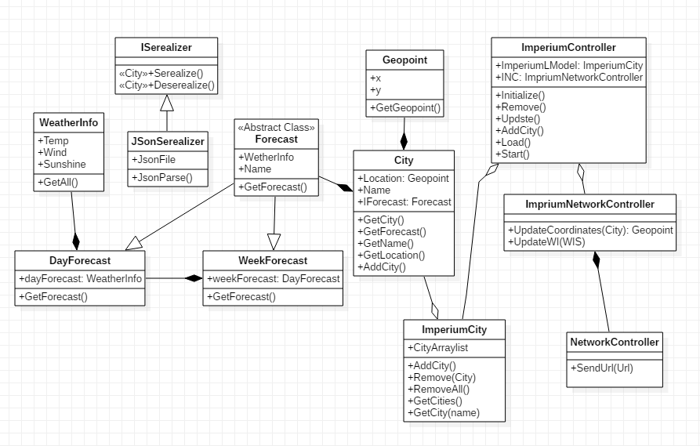

Activity Diagram Взаимодействия пользователя со списком городов

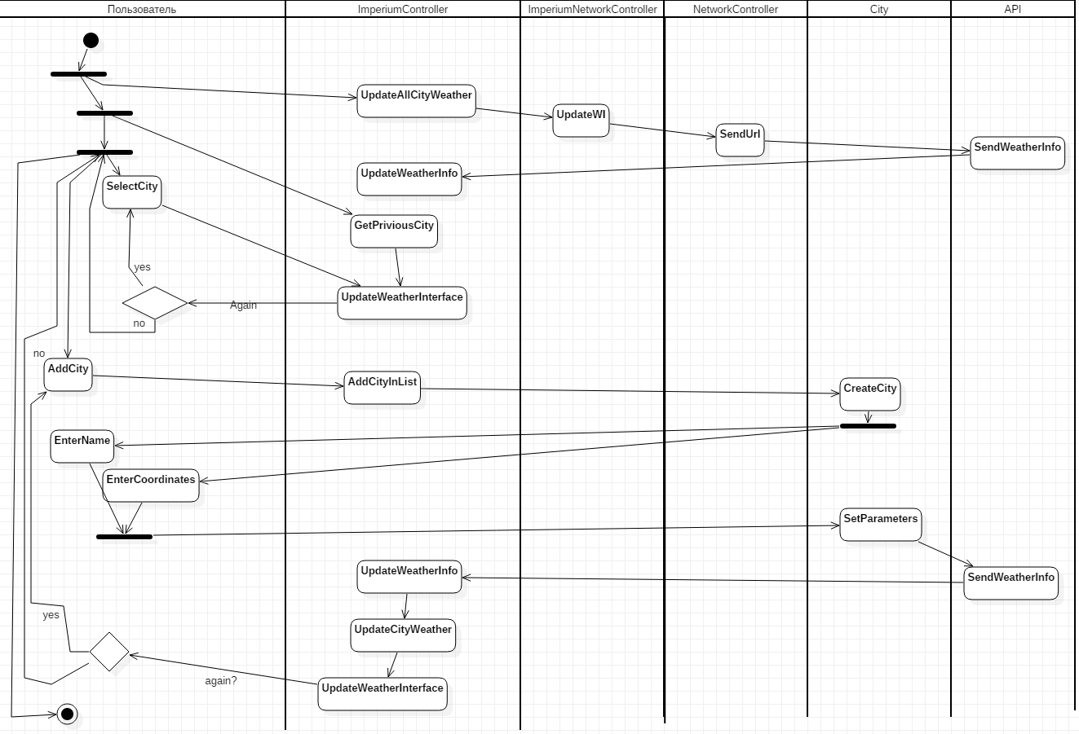

Концептуальная схема базы данных

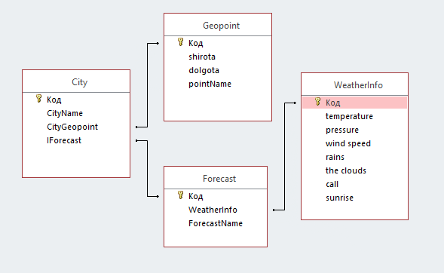

Use Case Diagram: Добавить город

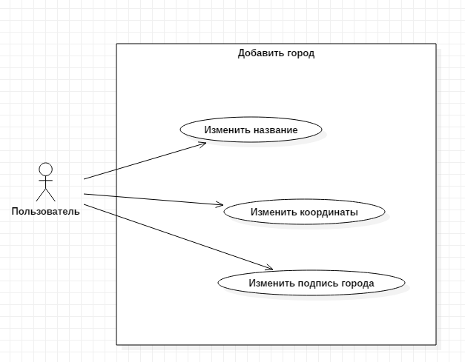

Use Case Diagram: Найти город

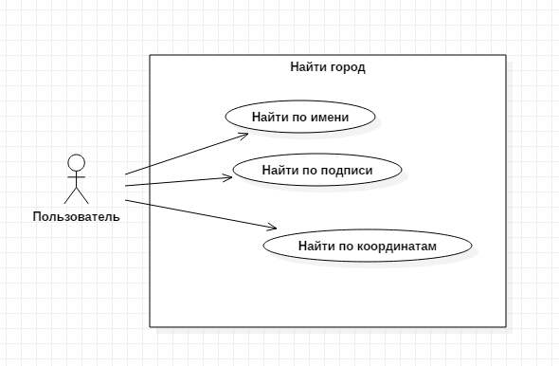

Use Case Diagram: Редактировать город

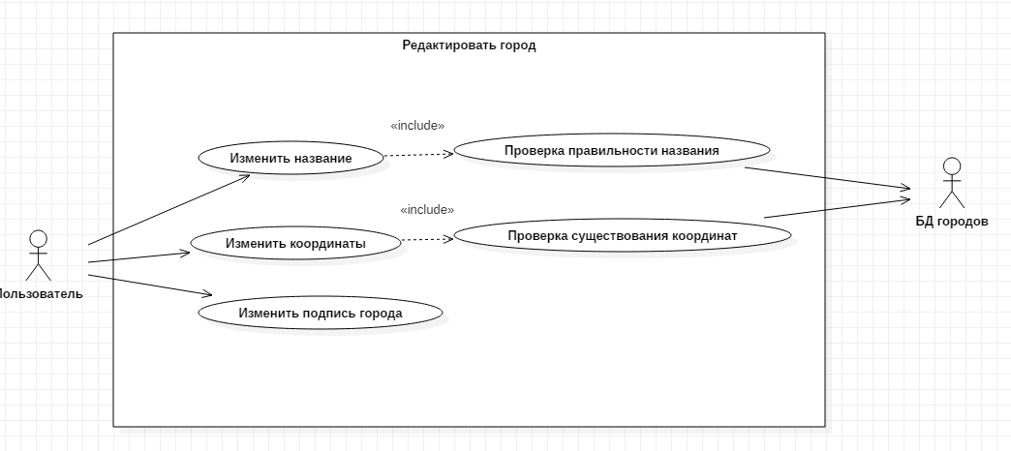

Use Case Diagram: Взаимодействие со списком городов

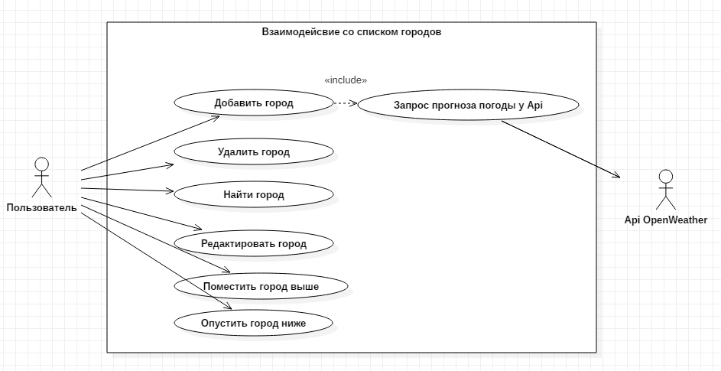

Use Case Diagram: Работы программы

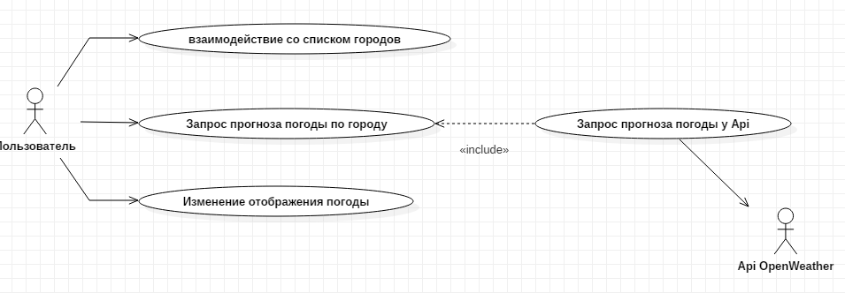

Висновки: в ході виконання даної лабораторної роботи були здобуті навички в розробці концептуальних моделей схем даних, діаграм класів, варіантів використання, прецедентів. Відпрацьовані моделі побудови функціональних та нефункціональних вимог